PROJEKTOVÝ DEN – EKOPSYCHOLOGIE
- Jaro 2022
- Třída 6. A a 6. B dohromady s jejich třídními učitelkami (popřípadě zapojení rodičů 2. den)
- cíle:
  - kognitivní: žák rozezná základní druhy stromů vyskytující se v našich lesích; žák zhodnotí vliv chování kůrovce na kvalitu lesů v ČR;
  - afektivní: žák rozeznají, co do lesa patří a co nepatří; žák si uvědomuje hodnotu poskytovaných služeb lesním ekosystémem;
  - psychomotorické: žáci umí sázet stromky a pracovat se zahradnickým náčiním; žáci umí vyhledávat v relevantních zdrojích na internetu; žáci umí vytvořit plakát
- pátek v rámci školy: BLOKOVÁ TANDEMOVÁ VÝUKA - žáci se rozdělí do 8 skupin (po 5)
  - Ovlivňování environmentálního chování
    - 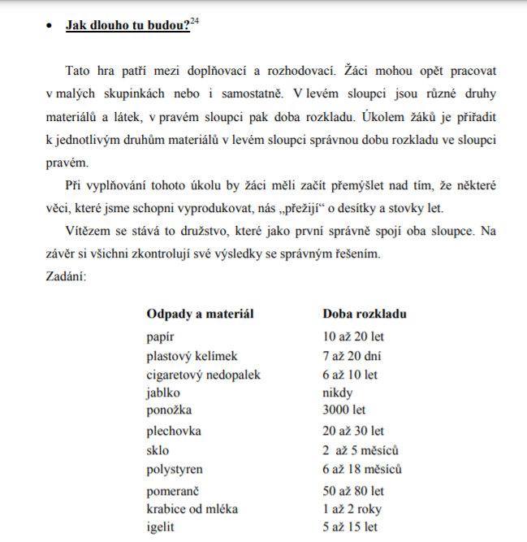
    - každá skupina dostane 1 “ODPADEK” (viz výše)
    - učitel předpřipraví plakát se 3 sloupci
      - každá skupina nakreslí/nalepí do 1. sloupce: konkrétní odpadek
      - do 2. sl: napíše tip, za jak dlouho se rozloží
      - do 3. sloupce: vyhledá v relevantních zdrojích, jak dlouho to opravdu trvá (práce se zdroji)
  - Podpora udržitelnosti
    - Didaktická hra: Fish Banks
Celá třída obdrží darem les. Žáci si v již utvořených skupinkách představí, že vlastní truhlářskou firmu na výrobu nábytku. Hráči jsou rozděleni do týmů, které představují konkurenční truhlářské společnosti. Každá skupinka obdrží darem kus lesa, o který se musí starat, a cílem hry je vyrobit co nejvíce nábytku. Ale nastane tragédie ve formě náletu lýkožrouta smrkového (kůrovce).
    - Hráči se snaží maximálně zhodnotit svá aktiva v prostředí obnovitelných, ale zároveň omezených přírodních zdrojů (v tomto případě růstu stromů).
    - Tady se můžeme zmínit i o tom, že tím, že někde vlastníme kus přírody, tak ti obyvatelé (hmyz, atd.) nezmizí. = tragédie obecní pastvy - situace, kdy je určitý omezený zdroj (stromy) sdílen několika jednotlivci (truhláři a kůrovcem) - kůrovec chce napadnou co nejvíce stromů a zároveň truhláři chtějí vysadit co nejvíce stromů, aby z nich mohli vyrobit co nejvíce kusů nábytku (v jednu chvíli ten lesní ekosystém zkolabuje).
  - Lýkožrout smrkový
    - https://www.youtube.com/watch?v=qD07F6TzM_0
    - https://www.youtube.com/watch?v=VTBOsjazIgc
    - https://www.youtube.com/watch?v=XYAyru-V07E
    - výstupem (reflexí k videím): vybavovací metoda DIAMANT - už každý sám
    - seznámení s problematikou kůrovce, stručné vysvětlení příčin (např. globální oteplování, zvyšování teplot, oslabení stromů), dopadu a rozsáhlosti dosahu.

  - “Ekochování” - Žáci by zde vymýšleli, co by ve svém chování mohli zlepšit, aby zabránili zvyšování teploty na zemi a v rámci toho zabránili kůrovci, aby do té jejich části lesa přiletěl. - př. základ = třídění odpadu + aktivita na spojování “Jak dlouho tu budou?”
    - učitelka rozdá barevné papírky, na které každý napíše svůj nápad “jak svým chováním zlepšit kvalitu životního prostředí?”
      - papírky se hodí do klobouku a učitelka je postupně vyndavá, lepí na tabuli a celá třída o nich diskutuje
      - žáci hodnotí, zda ze své pozice mají sílu/možnost měnit danou věc, která nám vadí (př. kácení TDL x třídění hliníku…)

  - sobota dopoledne: SÁZENÍ STROMKŮ na vymýceném místě (patřící státu) kvůli invazi lýkožrouta smrkového
    - Žáci už mají prekoncepty z aktivit z předešlého dne. Na sázení stromků už přijíždějí s povědomím o tom, proč tam vůbec jedou a jaký to má význam.
    - Dopravu zajišťují rodiče – dobrovolníci
    - Spolupráce s Lesy ČR (zajištění materiálu a jeho dopravy)
    - Učitelky zajistí sázeče (pro vykopávání děr)
- aktivizace: hra na úvod (při příjezdu žáků s rodiči) - poznávačka přírodnin (šišky, větve, listy…)
- dobrovolníci pořídí fotografie a posléze vytvoří nástěnku ve škole

